Activitat nº . Titol

Nom: | Xavier | Cognoms: | Sans Alfara

Índex de la pràctica
Índex de continguts
Entrega 1
Exercici 1 (%) 2
1. Versions 2
Mateixa pàgina en diferents navegadors 5
Codi font: 8
Exercici 2 (%) 10
Aplicant HTML i les primeres regles CSS 10
Exercici 3 (%) 11
Validació W3C per comprovar estàndards web 11
Desactivar la compatibilitat amb imatges o el JavaScript 16
Exercici 4 (%) 18
Creació de pàgines HTML 18

Entrega
- Cal entregar un fitxer A1_Cognom_Nom.zip que inclogui:
  - L'enunciat A1_Cognom_Nom.pdf amb la resposta als exercicis.
  - Indiqueu aquí l'adreça d'accés a la carpeta A1 que creareu al hosting amb els fitxers:
    - http://............
  - Fitxers demanats a cada apartat de l’exercici, comprimits dintre del fitxer
- Es valorarà positivament que l'activitat sigui ordenada, estructurada i ben documentada, amb captures de pantalla quan sigui el cas.
- Es valorarà positivament que documentis els inconvenients que trobis i la solució que hagis donat.
- Es valorarà negativament aquelles activitats que es presenten incompletes.

Exercici 1 (%)

Versions

Firefox:
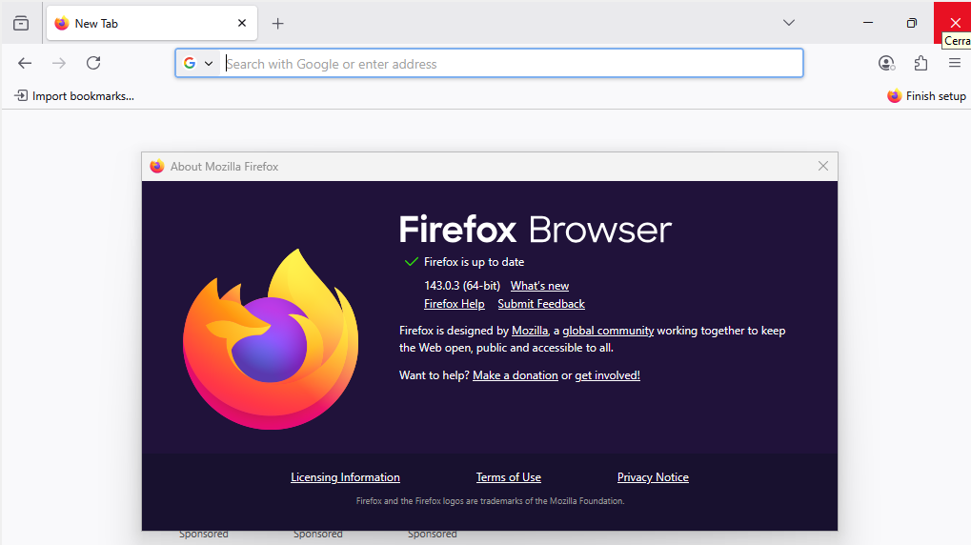

Opera:
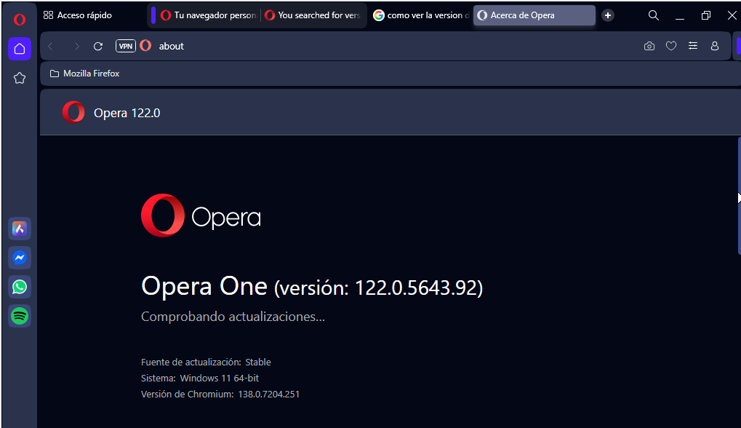

Chrome
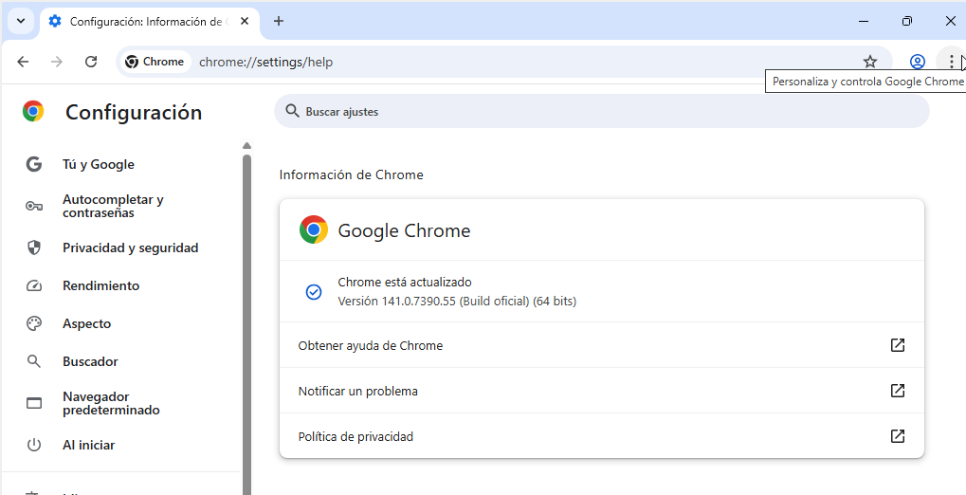

Edge
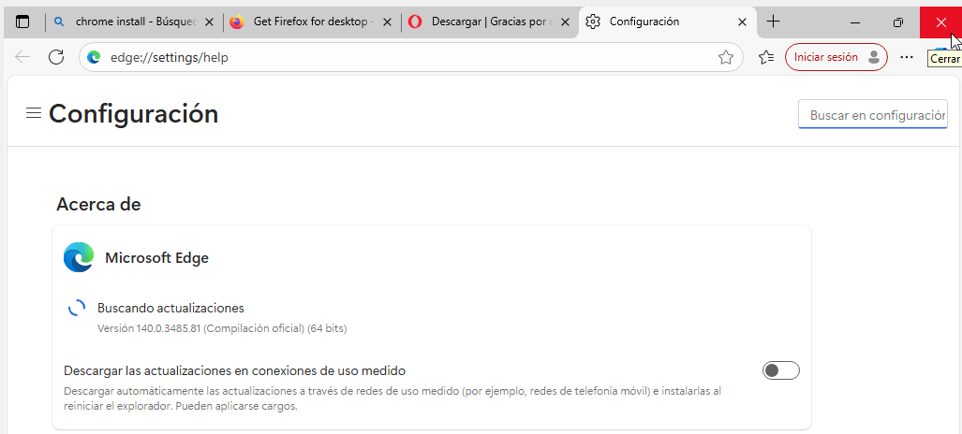

Mateixa pàgina en diferents navegadors
Edge
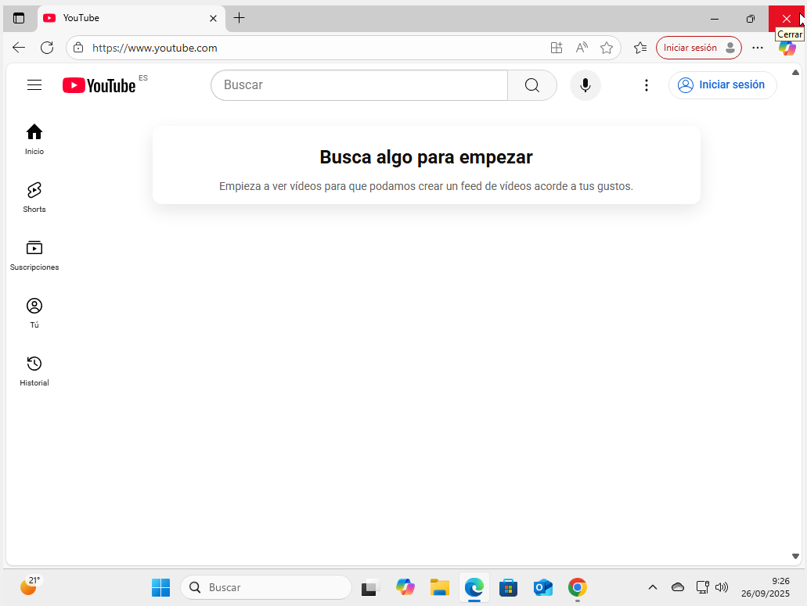

Chrome
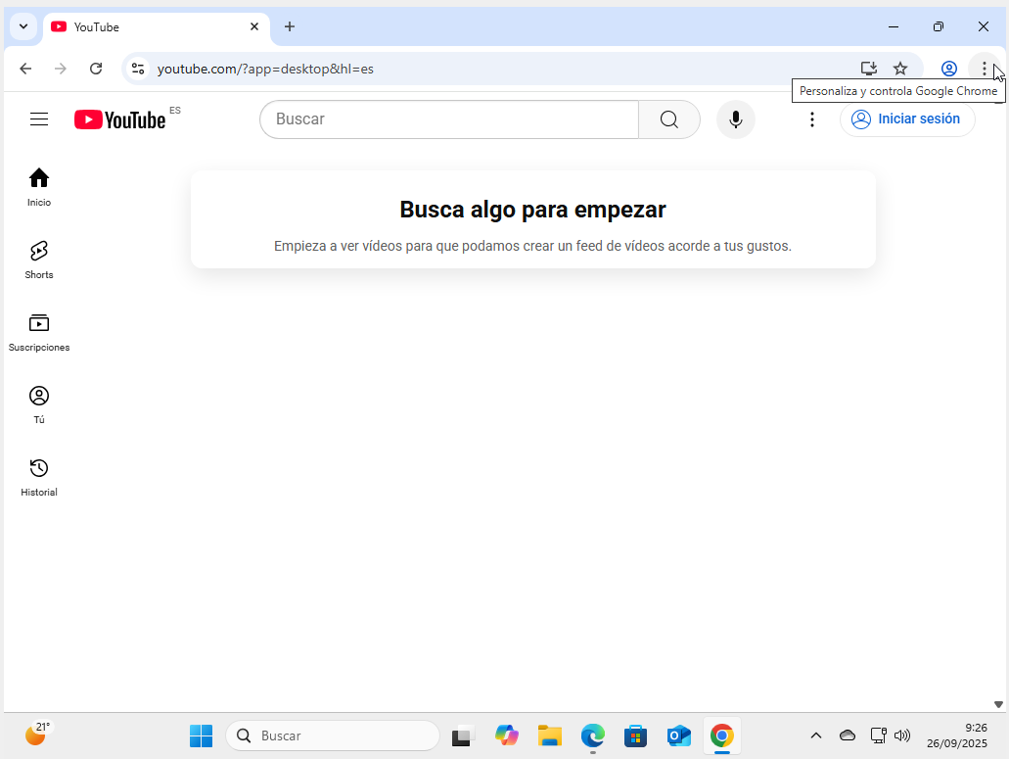
Opera
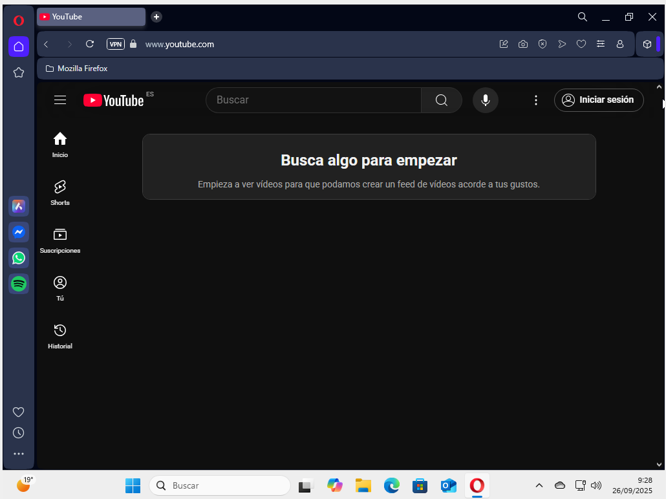

Firefox
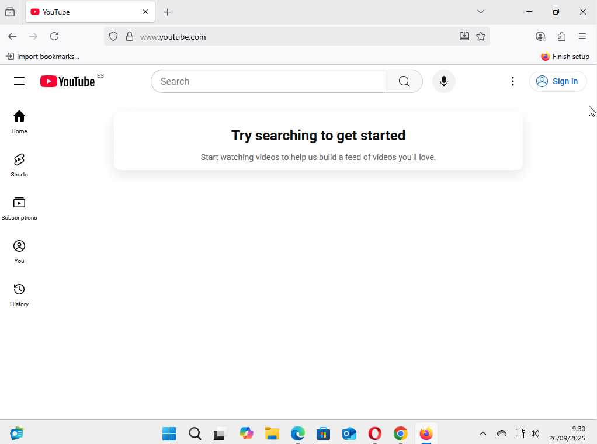

La màxima diferencia que es pot notar és en el edge que té uns marges separant el YouTube de la resta de navegadors.

Codi font:
Opera:
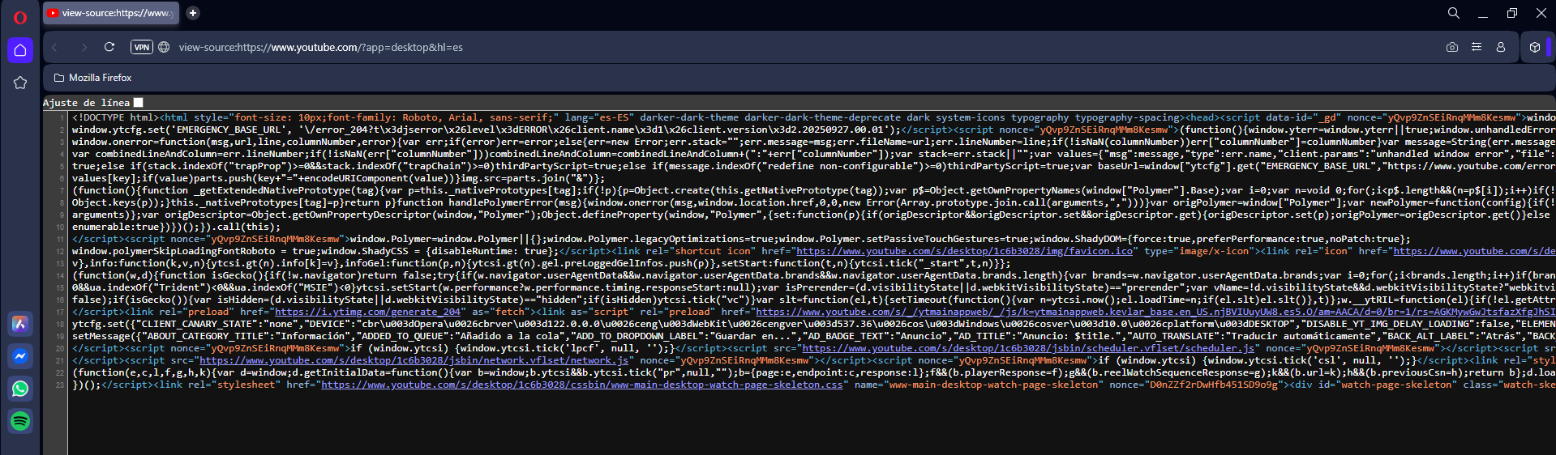

Chrome
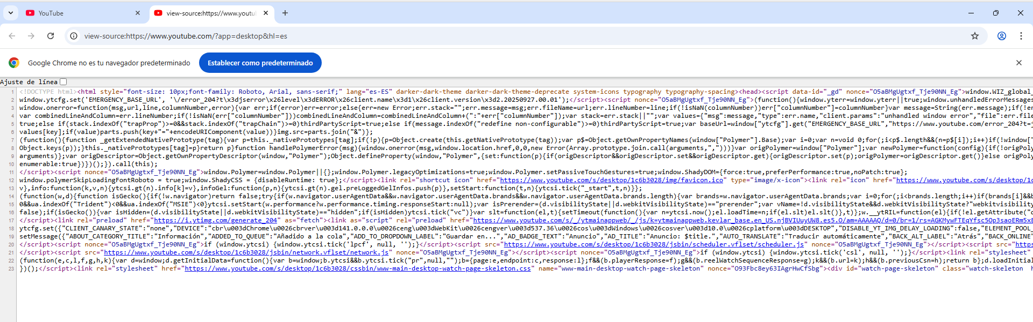

Edge
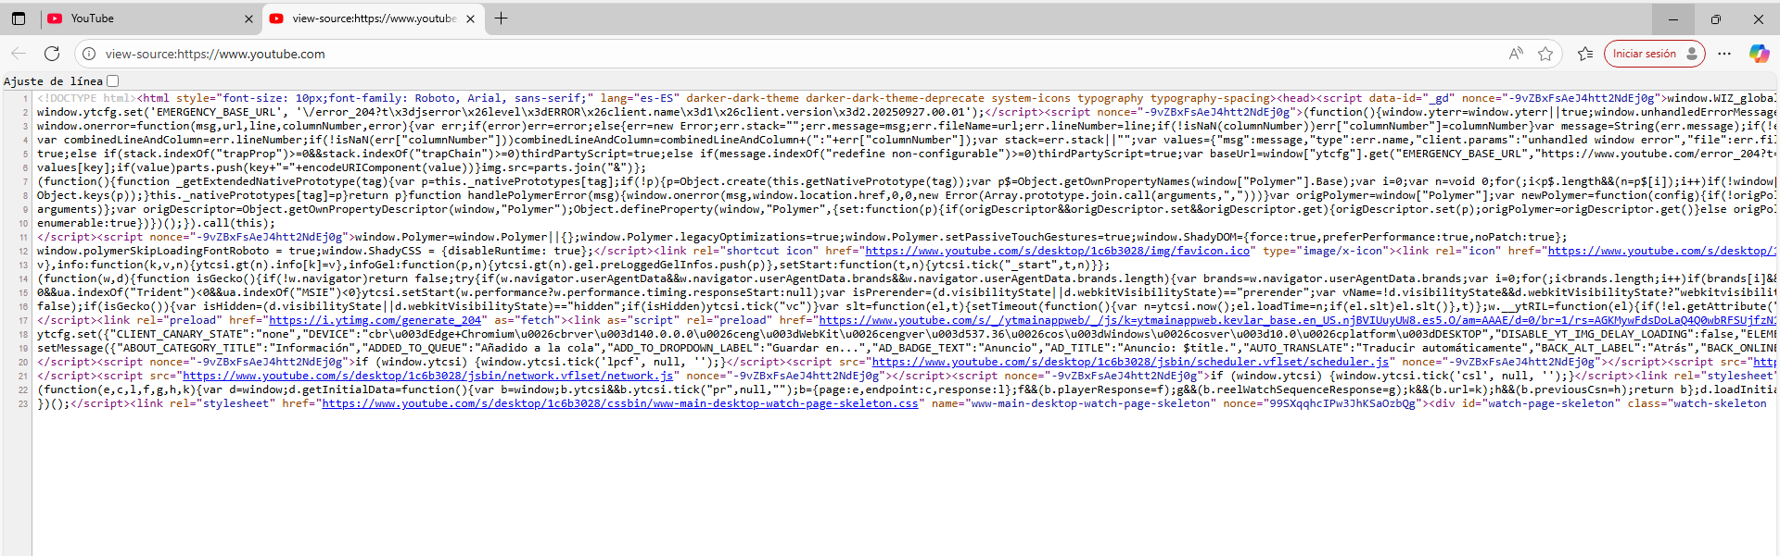

Firefox
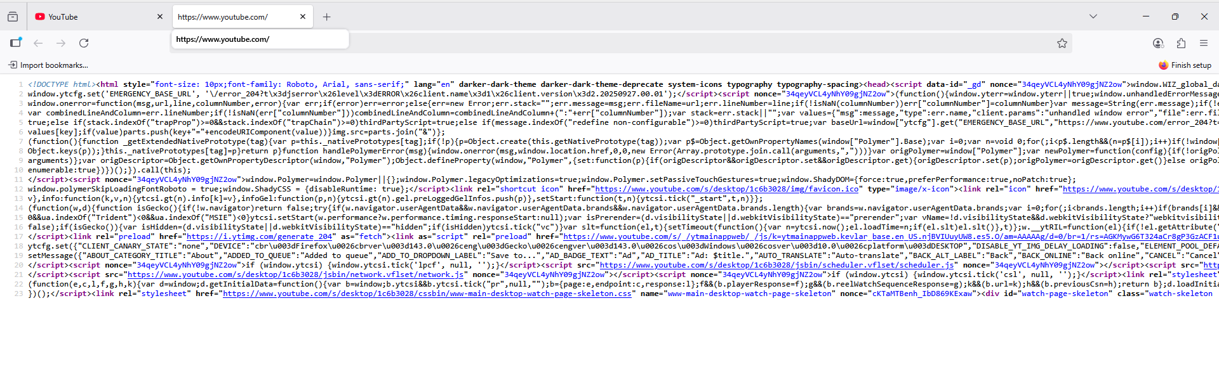

Exercici 2 (%)

Aplicant HTML i les primeres regles CSS

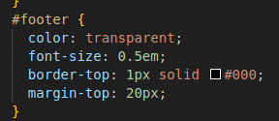

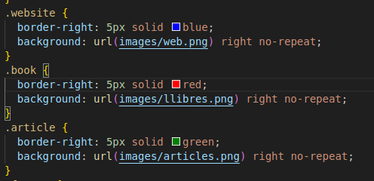

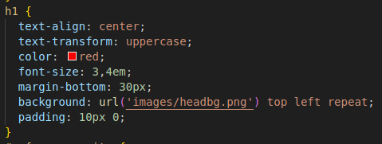

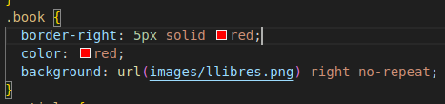

Exercici 3 (%)

Validació W3C per comprovar estàndards web

Amazon:
https://www.amazon.es/?&tag=hydesnav-21&ref=pd_sl_781oit2196_e&adgrpid=152290669839&hvpone=&hvptwo=&hvadid=672291362554&hvpos=&hvnetw=g&hvrand=3277149083477080788&hvqmt=e&hvdev=c&hvdvcmdl=&hvlocint=&hvlocphy=9049225&hvtargid=kwd-10573980&hydadcr=4855_2227860

Es poden observar que hi han diversos errors però el que és el més comú és el caràcter invàlid |

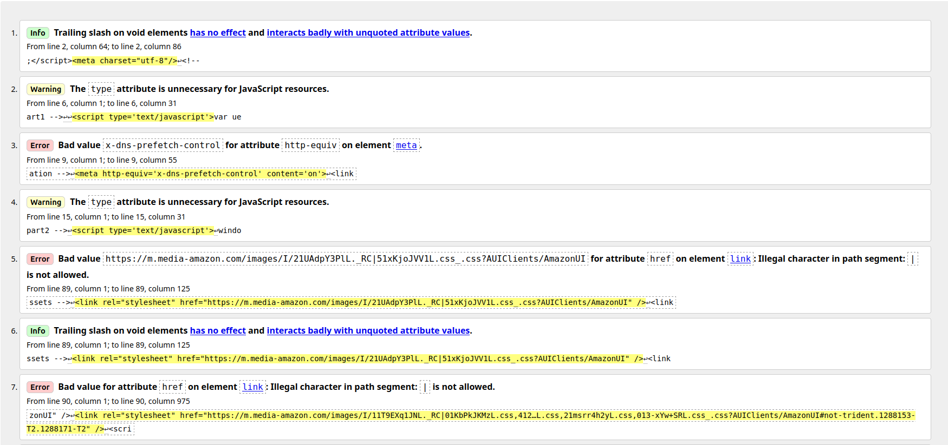

Com a errors del CSS podem observar que hi han 71 errors entre els quals esta un error de dimensions
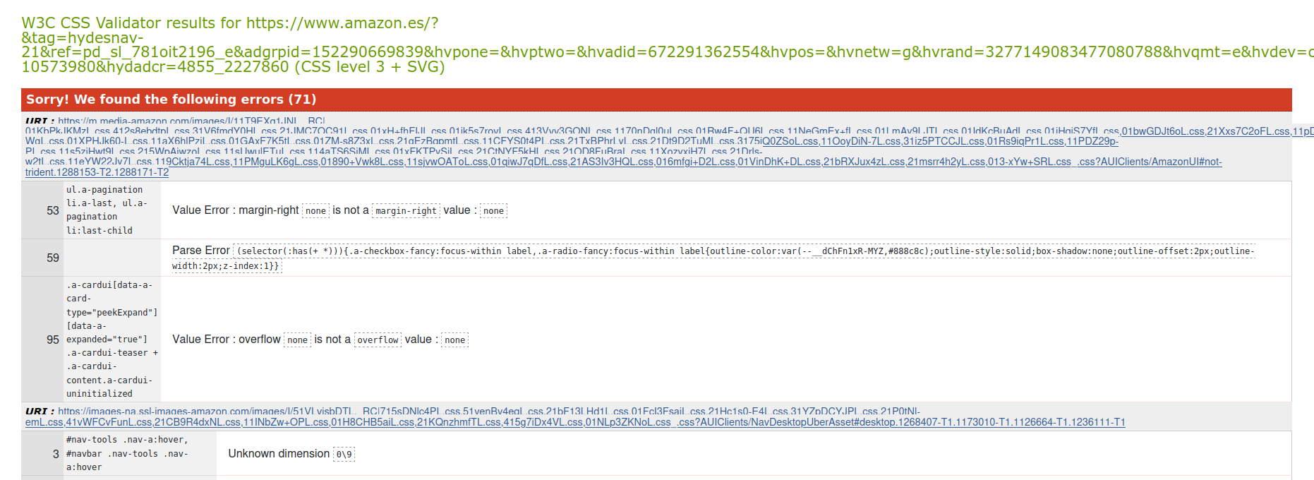

Twitter

https://x.com/home?lang=es

En twitter no em deixa observar els errors del codi html
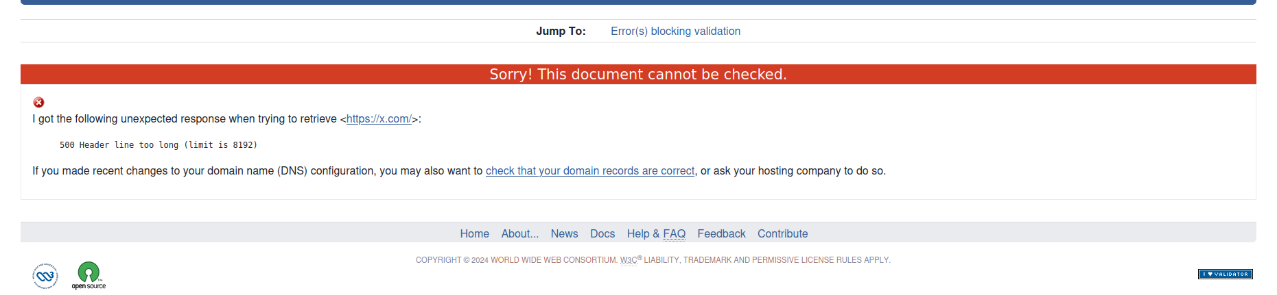

Mentres que en el CSS podem observar el com no hi ha cap error
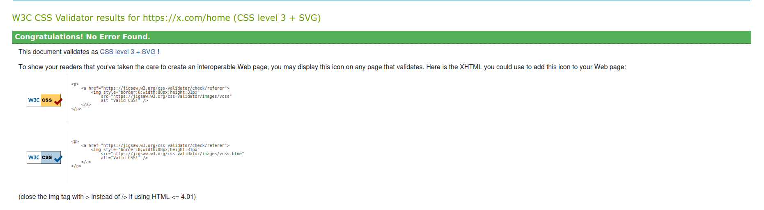

CSS Validator

https://jigsaw.w3.org/css-validator/

Aquí podem observar com la web que usem per a validar els css no te cap error de css

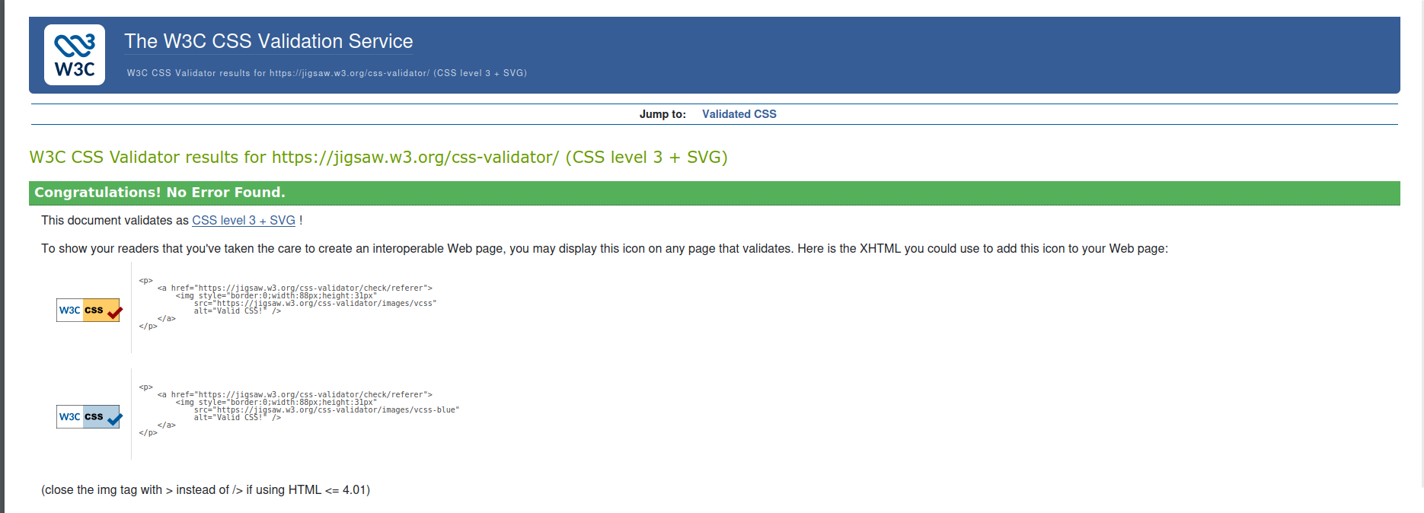

Mentres que si anem al de HTML podem observar el com sí que en te com ara el primer que mostra que es un valor que ja està definit

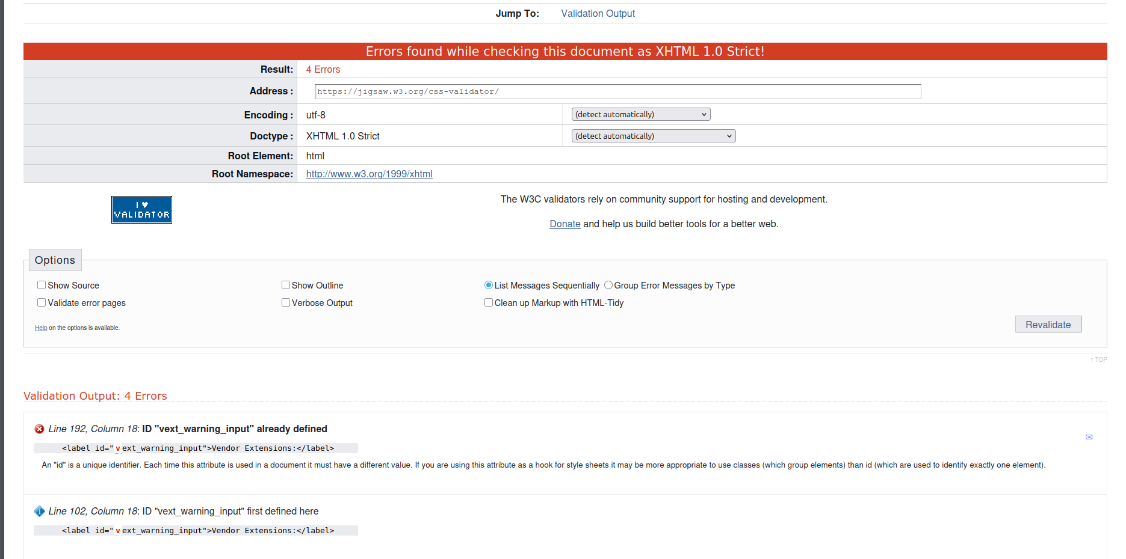

Chat GPT

En chat GPT no em deixa comprovar si te errors tan com en el css i el HTML

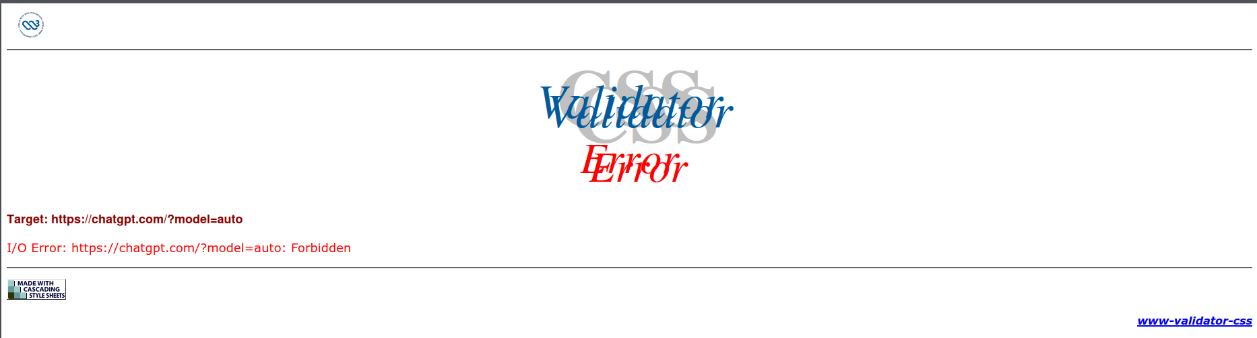
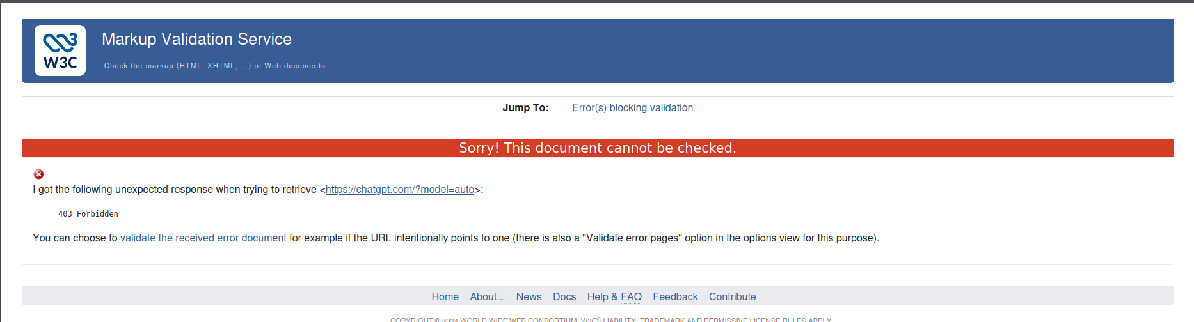

Google Drive

https://drive.google.com/drive/u/0/home

Els errors de HTML que es mostren es sobretot de que hi han coses definides que no son valors

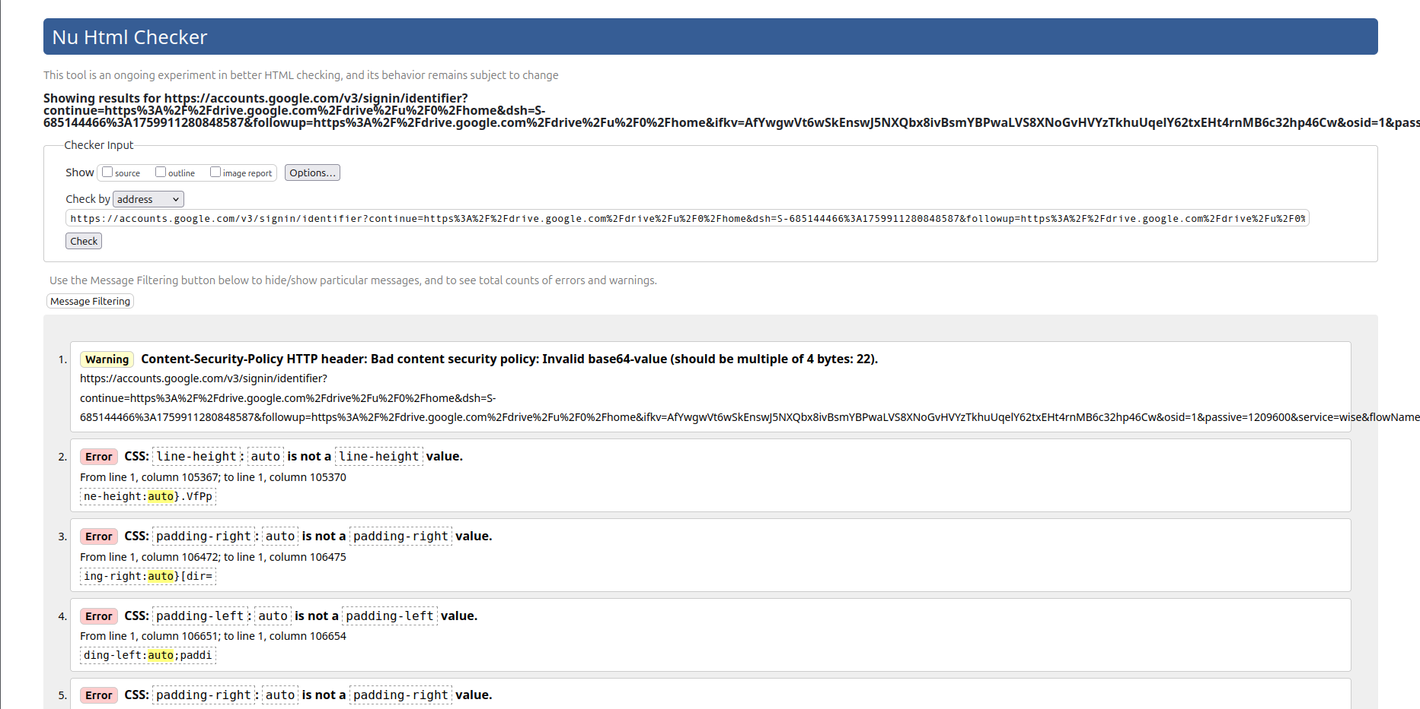

I en el CSS es el mateix error
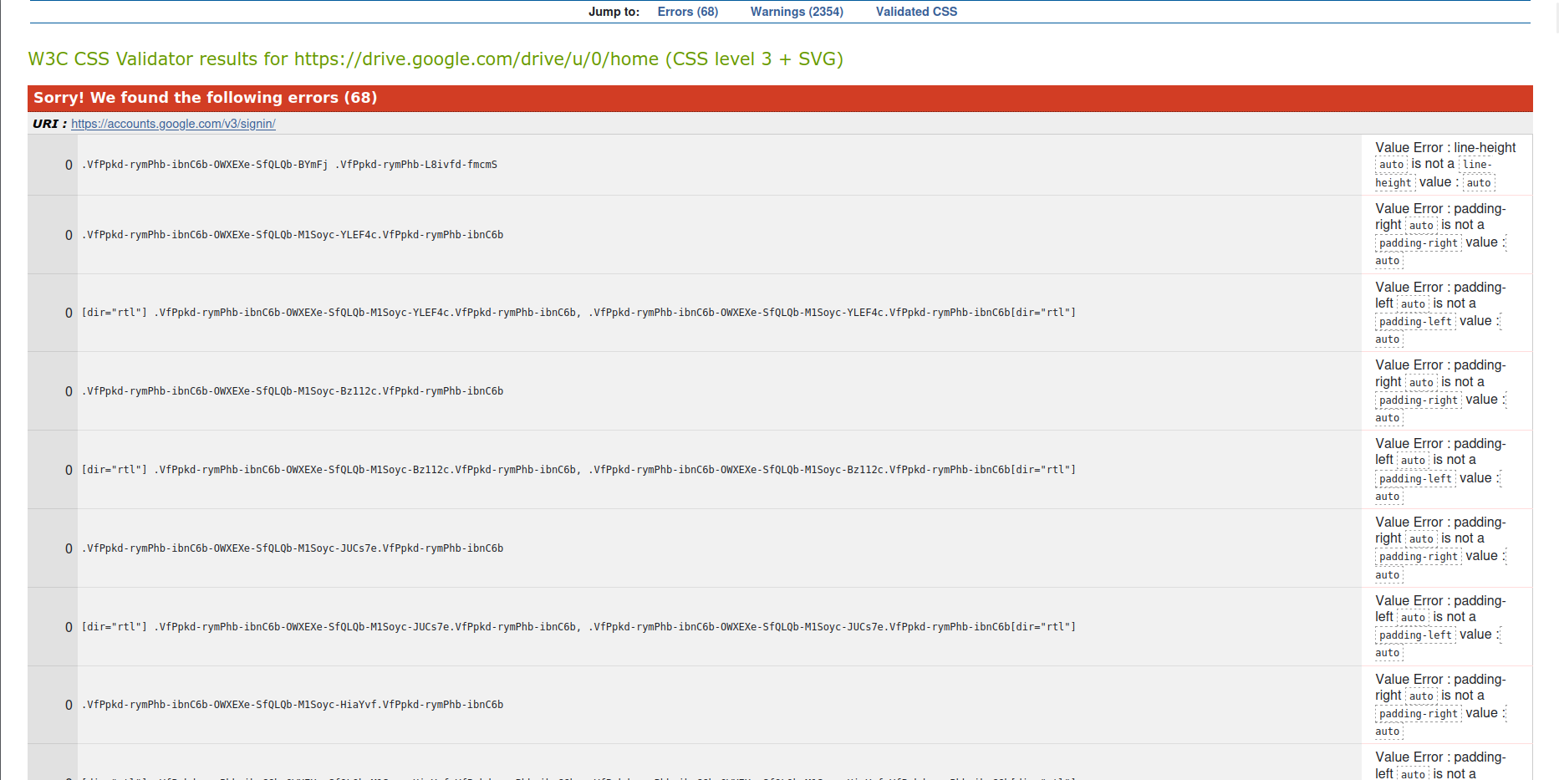

Desactivar la compatibilitat amb imatges o el JavaScript

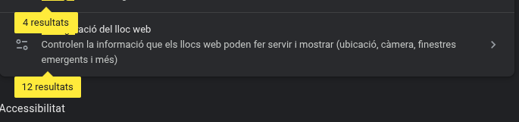

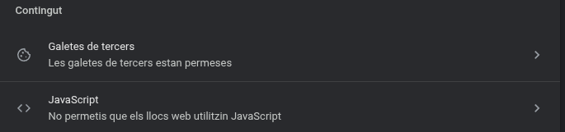

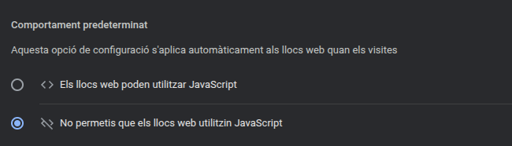

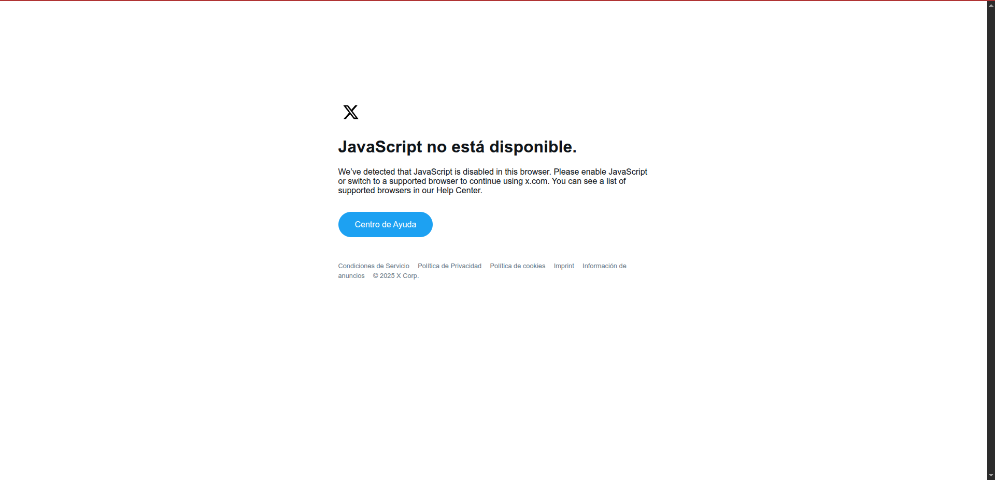

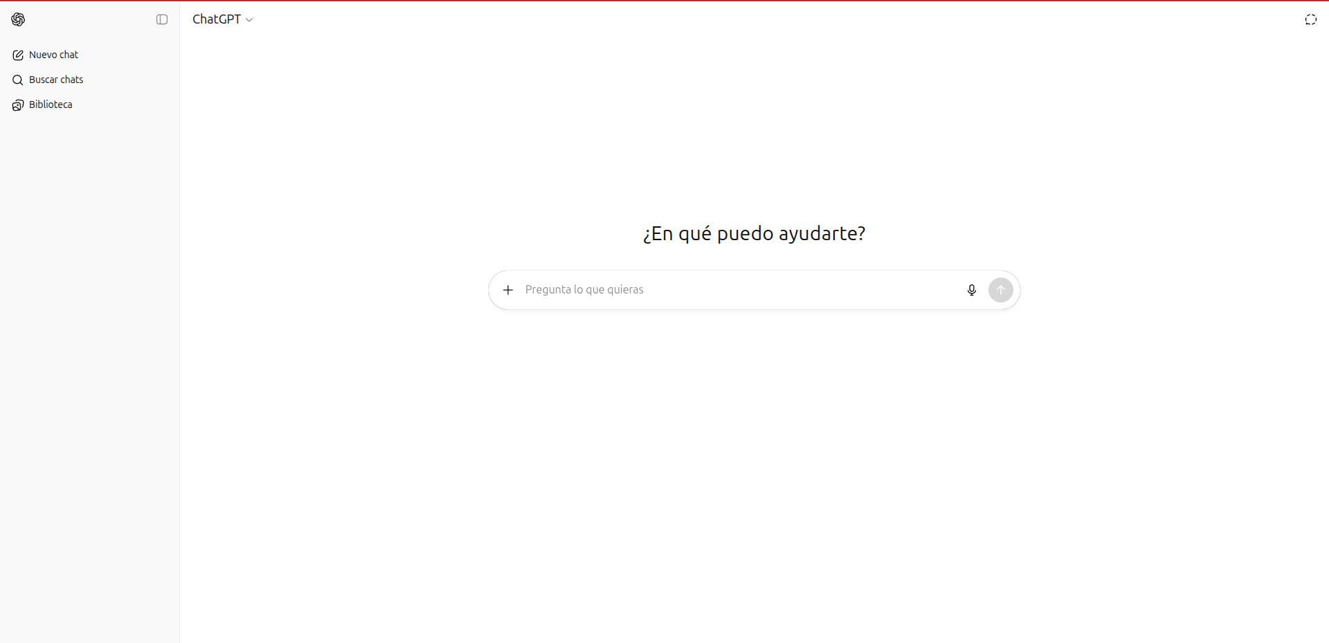

Exercici 4 (%)

Creació de pàgines HTML

